BESZÁMOLÓ A SZENT LÁSZLÓ REGIONÁLIS ÓVODA
MŰKÖDÉSÉRŐL A 2011-2012-ES NEVELÉSI ÉVBEN

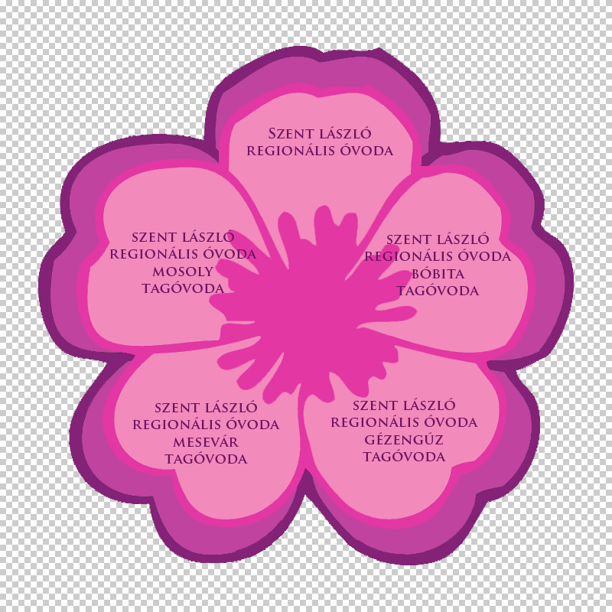

I. Az intézmény szervezeti struktúrája:
Intézményünk 2008. szeptember 01-től működik ebben a szervezeti formában.

Székhelyintézmény: Szent László Regionális Óvoda

Címe: 2462 Martonvásár, Váci Mihály út 2/a

Tagintézmények: Bóbita Tagóvoda
2471 Baracska, Kossuth út 32.
Gézengúz Tagóvoda
2464 Gyúró, Thököly út 31.
Mosoly tagóvoda
2465 Ráckeresztúr, Korniss u 25.
Mesevár Tagóvoda
2463 Tordas, Szabadság út 134.

Az intézmény élén a Társulási Tanács által pályáztatás útján 5 évre megbízott intézményvezető áll, aki egyszemélyi felelős vezető. A tagóvodák irányításában a tagóvoda-vezetők vesznek részt. Az intézményvezető, valamint a tagintézmény-vezetők napi rendszeres munkakapcsolatban állnak, elősegítve ezzel az információk időben történő, egymás közötti áramlását. Havi rendszerességgel vezetői megbeszélést tartunk. A tagintézmény-vezetők a vezetői értekezleten elhangzottakról munkatársi megbeszélésen tájékoztatják a helyi kollégákat.
Az óvodapedagógusok nevelőtestületben végzik feladatukat, melyben egységes nevelési elvek alapján kell dolgozniuk.

2010 szeptemberétől bevezetésre került az új óvodai alapprogram alapján az intézmény szakmai munkaközössége által átdolgozott helyi óvodai program.

Cél, hogy minden óvónő saját egyéniségének megtartása mellett közösen kialakított és elfogadott célok, feladatok érdekében tevékenykedjen. A gyermekcsoportokban csoportonként két óvodapedagógus dolgozik heti váltásban. Az átfedési időt a gyerekek között gazdag tevékenységbe ágyazott élménynyújtásra, beszélgetésre, egyéni bánásmódra, érzelmi nevelésre, megfigyelésre, differenciált képességfejlesztésre fordítják. Az óvoda nevelőtestületét szakképzett, innovatív pedagógusok alkotják. A szakmai innováció tekintetében elsődleges szempont a megváltozott körülményekhez alkalmazkodó és a kidolgozatlan területeket felvállaló, fejlesztési irányvonalat megjelölő, tervszerű tudatos, célirányos tevékenységek legyenek dominánsak.

Ezeknek a megvalósítására minőségi és szakmai munkaközösséget hoztunk létre, illetve belső szakmai továbbképzéseket szerveztünk.

A nevelési tanácsadó szakvéleménye alapján a javasolt fejlesztéseket minden tagintézményben a megfelelő szakember segítségével biztosítottuk.

A nevelési év folyamán igyekeztünk megfelelni a folyamatos változásoknak, a fenntartó által elvárt feladatokat igyekeztünk szakmaiságunk megtartása mellett teljesíteni.

A kistérségi iroda megszűnésével a pénzügyi feladatok a martonvásári önkormányzat pénzügyi felügyelete alá kerültek, és így a költségvetések az intézmények gazdálkodási feladatai átláthatóbbá és stabillá váltak. A munkaügyi feladatokat viszont az iroda helyett az intézményvezető kapta meg és ez jelentős plusz feladatot adott. A munka megszervezése nagyon nehezen kivitelezhető volt, hiszen az alap strukturális feltételek hiányoztak. Szükség volt a munkaügyi rendszer működésének megismerésére, illetve a megnövekedett nyomtatott papírmennyiséghez folyamatos anyagbeszerzésre. A Szent László Regionális Óvoda Mosoly Tagóvodájában az ősz folyamán ugyan megnyílt a hatodik csoport, de a finanszírozás és a fenntartók közötti folyamatos összhang hiánya az intézmények működésére is negatív hatással voltak. A munkabér kifizetés visszatartása hatalmas feszültségeket generált az intézmények között. A megnövekedett adminisztratív plusz feladatok és a fenntartók közötti feszültségek következményeként az addig kialakult jó kapcsolat az intézmények között megromlott, és a közösen vállalt feladatok részben valósultak meg. Decemberben az intézményvezető ezeknek a nehézségeknek hatására lemondott vezetői megbízásáról.
A nevelési év második felében az intézmény megbízott vezetővel működött.

II. Humánerőforrás tervezése, megvalósulása

Óvodánkban dolgozó kinevezett közalkalmazottak száma 57fő
Óvodapedagógusok száma: 33
Technikai dolgozók száma: 17
2 fő óvodatitkár, 1fő konyhai kisegítő.
1 óvodapedagógus Prémium éveken van.
2011. novembertől a Velencei –Tó Környéki Egységes Pedagógiai Módszertani Szolgáltató Intézet látja el a Székhely, a Bóbita, a Gézengúz, a Mesevár óvodákban a logopédiai és a gyógypedagógiai feladatokat.
1 fő részmunkaidős gyógypedagógus és 1 fő részmunkaidős logopédus a Mosoly Tagóvodában segíti a sajátos nevelési igényű gyermekek ellátását, fejlesztését.
3 dolgozó szülési szabadságát tölti.
Az intézmény dolgozói közül valamennyien rendelkeznek a munkakörükhöz szükséges szakmai végzettséggel.

III. A nevelési év kiemelt feladatai közül a következők valósultak meg:

III.1.
- Az intézmény előkészítése a gyerekek fogadására
- Éves munkatervek elkészítése
- Tagintézmények / tagóvoda-vezetők/
- Gyermekvédelmi munkaterv / gyermekvédelmi felelős/
- Minőségirányítási munkaterv / minőségi team vezető/
- Beiskolázási Terv
- Házirend aktualizálása

III.2. Nevelés nélküli munkanapok:

Ősz
A nevelés nélküli munkanapokra tervezett előadó helyett a nevelőtestület javaslatára másik előadó került meghívásra.

Előadó: Agócs Gergely mesemondó, néprajzkutató, népzenész
A mesemondás művészetéről, mesterségéről tartott lenyűgöző előadást.
Köszönjük a fenntartóinknak, hogy pénzügyi fedezetet biztosítottak arra, hogy neves előadókat tudjunk az intézménybe hozni, amely előadásokon való részvétel valamennyi munkavállaló óvodapedagógus, dajka számára tudásuk és szakmaiságuk színvonalának növelését szolgálta.

Tavasz:
A tavaszi nevelés nélküli munkanapon a vezetői pályázatok véleményezésére került sor.

III. 3. Minőségirányítás:

A 2010-2011 nevelési évben elvégzett partneri igényfelmérések eredményének alapján intézkedési tervek alapján a szükséges módosítások megtörténtek.
Az intézmény nevelőtestületének teljesítményértékelése megtörtént a dolgozók minősítése elmaradt.
Az intézmény teljes körű értékelése elmaradt.
A fent jelzett elmaradt feladatokat a 2012 -2013 – as nevelési év első felére ütemeztük át.

IV. Gyermeklétszámok alakulása

Az intézménybe járó gyermekek száma 2011. évi statisztika alapján.

Életkor | Regionális  óvoda | Bóbita  Tagóvoda | Gézengúz  Tagóvoda | Mosoly  Tagóvoda | Mesevár  Tagóvoda | Összesen
3évesek | 18 L: 7 | 21 L: 9 | 5 L: 5 | 33 L: 19 | 15 L: 8 | 92 L: 48
4 évesek | 9 L: 4 | 38 L: 17 | 15 L: 4 | 22 L: 10 | 28 L: 11 | 112 L: 46
5 évesek | 19 L: 11 | 21 L: 11 | 13 L: 5 | 38 L: 19 | 25 L: 14 | 116 L: 60
6 évesek | 8 L: 2 | 20 L: 6 | 6 L: 4 | 33 L: 25 | 8 L: 4 | 75 L: 41
7 évesek |  |  |  | 1 |  | 1
Összesen | 54 L: 25 | 100 L: 43 | 39 L: 18 | 127 L: 74 | 76 L: 37 | 396 L: 197
2010. dec. 31-ig bet. 3 évüket | 3 | 1 | 5 | 13 | 7 | 29
Normatíva  létszám | 57 | 101 | 44 | 140 | 83 | 425
Nagycsaládosok | 22 L: 9 | 14 L: 5 | 13L: 7 | 21 L: 12 | 19 L: 10 | 89 L: 43
Ingyenesek |  | 32 L: 15 | 7L: 4 | 64 L: 38 | 2 | 105 L: 59
Kedvezményes  étkezők | 22 L: 9 | 46 L: 20 | 20 L: 11 | 85 L: 50 | 21 L: 10 | 194 L: 102
Bejárók | 29 |  | 5 | 3 | 1 | 38
Busszal utaztatott |  | 8 |  |  |  | 8
Nevelési tanácsadás
SNI |  | 1 | 2 | 3 | 1 | 7
Logopédia | 10 | 11 | 12 | 13 | 9 | 55

Tájékoztatni szeretném a tisztelt társulási tanács tagjait, hogy a májusi beiratkozás alkalmával a székhely intézménybe az elmenő gyerekek helyére annyi várólistán szereplő kisgyermek volt, hogy új beiratkozókat nem tudtunk fogadni.
A Mesevár tagóvodában bizottság létrehozására volt szükség, amely bizottság 7 kisgyermek elutasításáról döntött, a többi jelentkező várólistára került az esetleges hely felszabadulása esetén bekerülhetnek az intézménybe. Ebben az intézményben, illetve Tordas településen olyan magas volt a jelentkezők száma, hogy a következő nevelési év indításánál csoportbővítésre lenne szükség.
A Bóbita illetve a Gézengúz Tagóvodában 3 kisgyermek került elutasításra, de ők a jövő évben töltik be a 3. életévüket és a szülők elfogadták, hogy a következő nevelési évben nyernek felvételt.
A Mosoly Tagóvodában az új csoport létrehozásával valamennyi kisgyermek felvételre került.
A beiratkozás alkalmával ugyan szinte minden intézményben sikerült a szükséges helyeket biztosítani, de ez olyan áron történt, hogy az óvodai csoportok maximálisan fel vannak töltve. A megoldás keresése nagyon sürgős feladat, mert az új Köznevelési Törvény rendelkezése alapján 2014-től minden 3 éves korú gyermeknek napi 4 órában kötelező az óvodai nevelés.

Létszámok a jelentkezések alapján 2012-2013-as nevelési év

Szent László Regionális  Óvoda | Bóbita Tagóvoda | Gézengúz tagóvoda | Mosoly Tagóvoda | Mesevár Tagóvoda | Összesen
58 | 102 | 50 | 138 | 85 | 433
Bejárók
19 |  | 5 | 1 | 1 | 26
Iskolába menők 2011.
11 | 22 | 11 | 34 | 23 | 94
Elutasított
gyerekek
- | 3 | 3 | - | 7 | 13

IV. Tárgyi feltételek

Jelenleg az intézmény 1 székhely és 4 telephelyen működik, melyek különböző mértékben alkalmasak a kor színvonalának megfelelő óvodai nevelésre.
Felújítások karbantartások a nyár folyamán:
Székhely óvoda: csoportszobák parkettájának csiszolása lakkozása, részleges tisztasági meszelés.
Bóbita Tagóvoda: Öltözök tisztálkodási helyiségek, aula, tornaszoba tisztasági meszelése.
Egy csoport öltöző bútorzatának cseréje, udvari rugós játékok telepítése, óvodai KRESSZ pálya kiépítése.
Gézengúz Tagóvoda: nem történt felújítás
Mosoly Tagóvoda: Óvoda udvarának karbantartása, elválasztó kerítés kialakítása.
Mesevár Tagóvoda: Beépített szekrények beszerelése, udvar kialakítása, a játékok telepítése folyamatosan történik.
A szakmai munka biztosításához az eszközök beszerzése a rendelkezésre álló költségvetési keretből folyamatos volt.

A szakmai munkáról és az tagóvodák programjairól a mellékletekben olvashatnak.

Mellékletek:
1. sz. melléklet: Szent László Regionális Óvoda
2. sz. melléklet: Mesevár Tagóvoda
3. sz. melléklet: Bóbita Tagóvoda
4. sz. melléklet: Gézengúz Tagóvoda
5. sz. melléklet: Mosoly Tagóvoda
1. sz. melléklet



A SZENT LÁSZLÓ REGIONÁLIS ÓVODA

BESZÁMOLÓJA

A

2011/2012

NEVELÉSI ÉVRŐL

KÉSZÍTETTE :

Pátkai Istvánné
Intézményvezető- helyettes

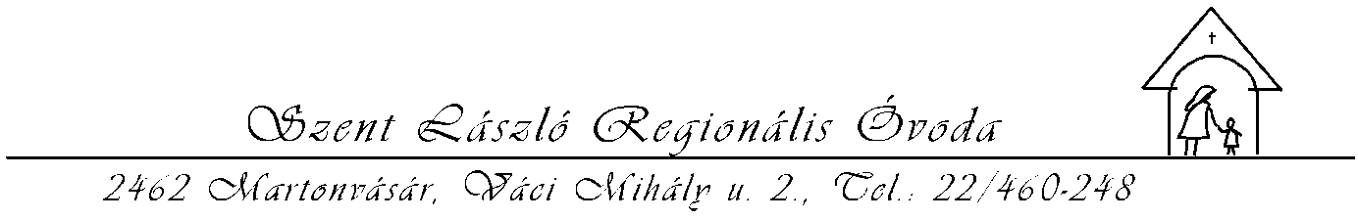

A nevelési évet négy óvodapedagógus két fő dajka, és egy konyhai kisegítő munkatársakkal kezdtük el.
Egy fő gyes után tért vissza dolgozni.
A beszoktatás folyamatosan, az édesanyákkal együtt történt.
Az ősz folyamán gazdag programot szerveztünk a gyermekeknek, szülőknek egyaránt.
Csalamádét készítettünk, szőlőt préseltünk, kerékpártúrán felfedeztük az óvodát, és környékét, a parkban gyönyörködtünk az ősz szépségében, bábszínház érkezett az óvodába, záróeseményként Őszi sokadalomban ünnepeltünk a szülőkkel együtt.

A mi óvodánkba a környező településekből járnak a gyermekek.
Családjaink vállalkoztak arra, hogy egy-egy alkalommal vetített képek, fényképek, tárgyi eszközök segítségével, élménybeszámolókon gyerekeikkel együtt bemutassák nekünk lakóhelyeiket.
Ezen alkalmakkor megismerkedhettek Gyúró szobraival, megkóstolhatták az ott gyártott ízletes kolbászt.
Ráckeresztúr hagyományit egy nagymama mutatta be, élővilágát játékos vetélkedő nyomán ismerhették meg.
Tordasnak az élő népművészeti csoportjaival, és templomával ismerkedhettek meg.
Szigetszentmiklós bemutatásakor a Duna, és a mozgó láp élővilágát mutatta be az édesanya.
Kajászó régészeti feltárásába, emlékeibe nyertek bepillantást a gyermekek.
Martonvásár nevezetességeit a csoporttal közösen jártuk végig,

Az óvodánkba sok tehetséges gyermek jár, ezért kiemelt feladatunknak tekintjük, ezen gyermekek gondozását. A szivárvány csoportban két tehetségműhelyt hoztunk létre.
Az egyik a népmese értékeinek elmélyítését szolgálta, a másik a játékban adódó részképességek fejlesztését segítette.
A tevékenységek a délutáni órákban szerveztük, azok vehettek részt rajta, akik a megfelelő szempontok alapján kiválasztásra kerültek, illetve motiváltak voltak a témában.
A személyes tapasztalatok, az eredményességi vizsgálat, és a szülői visszajelzések alapján, mind a két tehetségműhely hasznos volt. A munkát folytatni kívánjuk.

Mind a személyes, mind az egyházi, és a nemzeti ünnepeinket igyekszünk külsőségekben, és tartalomban is kiemelni a hétköznapok sorából. A készülődés során nemcsak a minket körülvevő környezetet díszítjük fel az adott ünnephez méltónak, hanem lelkünket is ráhangoljuk a szépre, a jóra, az örömre.
A közös tervezgetés, a tevékeny várakozás az ünnepi készülődés a „holnap örömét” adja, megerősíti a hagyományokat, a közös élmény erejével fokozza a gyermekek közösséghez tartozását, annak erkölcsi tartalmával támogatja a gyermek erkölcsi nevelését.

Kiemelt ünnepi alkalmaink: Szent Erzsébet, Szent Miklós az Advent, Farsang, Március 15, Apák napja, Húsvét, Édesanyák napja, Búcsúztató.
A zárt ünnepeink bensőségesek, meghittek, a nyitott ünnepeinken családjaink, régi, és leendő óvódások, ismerősök részvételével vidáman zajlanak.
Az ünnepek szervezésében, lebonyolításában az óvoda dolgozói, a szülőkkel közösen fáradságot nem kímélve teljes odaadással működnek együtt.

Ebben az évben két olyan programot is megvalósítottunk, amely reményeink szerint a hagyományaink számát növeli majd a jövőben.
A hajókirándulás nagy élménye a vonattal való utazás, és a vízi világgal való közvetlen közelről történő ismerkedés volt.
Idén első alkalommal szerveztünk kétnapos itt alvós óvodai tábort, hol a nagyobb gyerekek amolyan cserkész mintára szervezett önellátós táborban vehettek részt.
Külön köszönet jár ezért Kupi Mariannak, Pátkai Júliának, egy volt óvó néninknek Rideg Tamásnénak, a szülőknek az adományokért, és a támogatásért, a közreműködésért Onody Zoltánnénak.
Tartalmas, értékes programokkal, mókázással teli boldog két napot töltöttünk együtt a Szivárvány táborban.

Dolgozóink a Katolikus Pedagógiai Intézetben Szakmai értekezleteken, továbbképzéseken gyarapíthatják tudásukat.
Ebben a nevelési évben Kupi Mariann 3 alkalommal néptánc oktatási kurzuson vett részt, Pátkai Júlia, Pátkai Istvánné katolikus óvodákban (Gyöngyösön, Győrben) tekinthettek be a gyakorlati életébe.
Mojzerné Engler Viktória a vallásos, és erkölcsi nevelés kurzust folytatta, ő már 4 éve tagja ennek a szakmai munkaközösségnek.

Az óvoda Gyermekeinkért Alapítványnak köszönhetően a dolgozók idén Pécs városával és környékével ismerkedhettek meg.

2.sz. melléklet


Szent László Regionális Óvoda – Mesevár Tagóvoda
2463 Tordas, Szabadság út 134. 0622/467502 41. mellék
tordasi.ovi@gmail.com

Beszámoló 2011-2012.-es nevelési év

Milichovszkiné Szalai Ilona

Az óvodai férőhelyek száma 75. Év végére 83 gyermek járt óvodánkba.
Logopédiai és egyéni fejlesztésen vettek részt azok a gyerekek, akiknél probléma merült fel.

Tárgyi feltételek:

Szeptemberben úgy indult a nevelési évünk, hogy nem készült el az udvarunk. Sajnos ez nagyban megnehezítette a mindennapjainkat. Az udvar füvesítésére tavasszal került sor néhány szülő és az óvoda minden dolgozója nagy lelkesedéssel végezte a munkát. Udvarunkat 2012. június 8.-án vehettük birtokunkba. A beépített szekrényeink nem készültek el. Tornaszobánkba a Hangya vásáron kapott adományokból vásároltunk tornaszőnyegeket és fejlesztő játékokat.

Személyi feltételek:

Diósiné Besenyei Boglárka szülési szabadságra ment helyére új kolléganőt alkalmaztunk Cselikovics Nóra személyében.

Programjaink:

Szeptember:

- 8. Összevont szülői értekezlet, az értekezleten részt vett intézményvezetőnk Némethné Keszthelyi Andrea.
- 10. Hangya vásár, ezen belül meghirdettük az Aranyhabverő versenyt melyre finomabbnál finomabb süteményeket sütöttek az anyukák, nagymamák, az adományokból fejlesztőjátékokat vásároltunk.

Október:
- 1. Idősek világnapja. Hagyomány, hogy minden évben a nagycsoportosok dallal, verssel köszöntik a szépkorúakat.
- 4. Állatok világnapja. Feladatunk, hogy a gyermekeket az állatok szeretetére, tiszteletére és felelősségteljes állatgondozásra neveljük. Volt játékos vetélkedő, gazdasági udvar látogatása, vendégség a lovardában.
- 7. Szüreti bál, Zenei világnap. Minden évben megrendezésre kerül, hiszen fő célunk a néphagyományok felkutatása megőrzése és továbbadása. A mulatságon kívül kézműves foglalkozásokat szerveztünk a gyermekeknek a szülők bevonásával.
- Minden csoport kirándulások során fedezte fel az őszi természet szépségeit.
- 21. Nemzeti ünnepünket méltóképpen megünnepeltük az emlékműnél.

November

- 20. Kisteleki Zoltán színészt láttuk vendégül.
- 21. Szülői értekezletet tartottunk a nagycsoportos szülőknek az iskolai életről, melyre meghívtuk Pók Endréné tanítónőt.

December

- Ádvent, ádventi vásár
- Nagycsoportosaink A kultúrház előtt felállított betlehemnél adták elő karácsonyköszöntő műsorukat.
- 6.-án nálunk járt a Mikulás.
- A Süni csoportban tartottuk karácsonyi vendégségünket melyre minden óvodás és vendégek is hivatalosak voltak.

Január
- 17. Bábelőadást láthattunk a Habakukk Bábszínház előadásában.
- 30. Összevont szülői értekezletünkre meghívott vendégként jelen volt Dr. Harbula Ildikó orvos és Nagyné Schubert Réka. Előadást hallhattunk a fertőző betegségekről azok megelőzéséről és az egészséges életmódról.
- Farsangi készülődés.

Február

- 2. Medve nap. Játékos vetélkedők.
- 16. Farsangi bál az óvodában. Meglepetés, mesejáték előadás az óvónők előadásában. Tánc, mulatozás.

Március

- 8. A fiúk Nőnap alkalmából köszöntötték a lányokat.
- 14. Nemzeti ünnepünket a Katica csoport tette még emlékezetesebbé. Vendégszerepeltek a Művészeti Iskola diákjai.
- 22. Víz Világnapja. Játékos vetélkedők, érdekes kísérletek.

Április

- Húsvéti készülődés, tavaszköszöntő.
- 20. Vendégek jártak a Süni csoportban Somfai Sándorné igazgató helyettes, tanítónő és Kosaras Péter igazgató úr ismerkedtek a jövendő elsősökkel. Meghívták a nagycsoportosokat az iskolába.
- 27. Májusfaállítás. Néphagyomány ápolása, a fiúkkal elmentünk fát vágni és azt feldíszítettük majd felállítottuk az óvoda udvarán. Körbetáncoltuk, népi játékokat játszottunk és kézművesedtünk.

Május

- 4-8. Csoportonként köszöntöttük az édesanyákat.
- 7-11. óvodai beiratkozás.
- 16. kirándulás a Pákozdi arborétumba.
- 18 évzáró Csibe csoport.
- 24. A Művészeti iskola bemutatója.
- 25. Gyermeknap Kirándulások: Katica csoport, a tájházhoz, Süni csoport a gyúrói halastóhoz, a Csibe csoport az Öreghegyre kirándult. A Csibe csoportot az anyukák sok-sok finomsággal várták, ebédre pedig paprikás krumplit főztek kinn a szabadban.
- 29. Nagycsoportosok látogatása a szociális otthonban. Játssz velünk együtt.(másság elfogadására nevelés)
- 30. Évzáró Katica csoport.
- 31. Ballagás Süni csoport.

Június

- 8. Mesevár nap Családi nap). Lovagi próbatételeken (lovagi tornán) kellett részt vennie a gyerekeknek. Akik teljesítették a feladatokat ők lettek Mesevár királyfiai és királylányai. Az apukákat is köszöntöttük, vidám próbatételek után ők lettek Mesevár királyapukái. Volt kézművesedés, eszem-iszom, végezetül pedig a Szivárvány együttes koncertje zárta a napot.
- Jövendő óvodások ismerkedése az óvodai élettel.

Egész éves nevelőmunkánk és programjaink során mindvégig törekedtünk arra, hogy élményekben gazdag óvodai mindennapokat biztosítsunk gyermekeinknek.

3. sz. melléklet

Szent László Regionális Óvoda
Bóbita Tagóvoda
BESZÁMOLÓJA
A
2011/2012. nevelési évre vonatkozó



Végi Péterné
Tagintézmény-vezető

- 2011/2012 nevelési év kiinduló helyzete:

Az intézményben dolgozók, óvodai csoportok, csoportlétszámok:

- Kis-középső (Maci) csoport: 27 fő óvónők: Szeles Imre Zoltánné
Kedu Józsefné
dajka: Mészáros Sándorné

- Vegyes (Alma) csoport: 26 fő óvónők: Kupiné Böcsödi Ildikó
Mészárosné Giricz Marianna
dajka: Huszárné Markovics Erzsébet

- Nagy-középső (Katica) csoport: 26 fő óvónők: Kiss Józsefné
Radicsné Bakonyi Beatrix
dajka: Radványiné Pauer Tünde

Ebben a csoportban januártól személyi változások történtek Radicsné Bakonyi Beatrix 1 éves fizetés nélküli szabadságot vett igénybe. Kiss Józsefné munkahelyi balesete miatt maradt távol, jelenleg pedig a felmentési idejét tölti.
Januártól az új kolléganő Némethné Horváth Marianna, márciustól pedig Némethné Keszthelyi Andrea intézményvezető lett a másik óvónő ebben a csoportban.

- Nagy (Pöttyös labda) csoport: 23 fő óvónők: Végi Péterné
Szmollényné Vasányi Rita
dajka: Molnár Jánosné

Óvodatitkár: Csapóné Magyar Szilvia
Logopédus: Bilik Sándorné
Dombi Ferenc lelkipásztor vezetésével hitoktatás zajlik óvodánkban a nevelési időn kívül.

Immár 15 éve óriási érdeklődéssel és lelkesedéssel zajlik intézményünkben a gyermektánc /néptánc/ oktatás a nagycsoportos gyermekek számára. A foglalkozás térítésmentes.
A foglalkozást tartó személy: Végi Péterné.

A nevelési év megkezdése előtt a nyár folyamán elkészült óvodánk udvarán a játszótéri eszközök szabványosítása, felújítása, baleset mentesítése.
Egy csoportszobába sikerült új bútorokat vásárolni és ebben a helyiségben a linóleumcsere is megtörtént.

2. Programok, rendezvények, ünnepélyek, jeles napok:

- Egészségnap (okt.5.)
Felelős: Kiss Józsefné, Radicsné Bakonyi Beatrix
Csalamádé készítés, sportjátékok, zöldség-gyümölcs fogyasztás, mesedramatizálás szerepelt a programban.

- Márton-napi vigasságok (nov.11.)
Felelős: Szeles Imre Zoltánné, Kedu Józsefné
Márton-napi szokások felelevenítése, libás játékok, táncház.

- Mikulás ünnepség (dec.6.)
Felelős: Kupiné Böcsödi Ildikó, Mészárosné Giricz Marianna
Az óvónők bábelőadása tette izgalmasabbá a Mikulás várását.

- Karácsonyi készülődés, munkadélután szülőkkel, gyerekekkel (dec.16.)
Felelős: Kupiné Böcsödi Ildikó, Mészárosné Giricz Marianna

- Farsang (febr.17.)
Felelős: Szmollényné Vasányi Rita, Végi Péterné
Farsangi mulatságunkat a nagycsoportos szülők mesedramatizálása színesítette.

- Március 15.-i megemlékezés (márc.14)
Felelős: Szmollényné Vasányi Rita, Végi Péterné
Óvodánkban minden évben a nagycsoportos óvodások készülnek ünnepi műsorral, amit a többiek megtekintenek.
Az idén is részt vettünk a községi ünnepségen nagycsoportosainkkal.

- Kiszehajtás, zöldágjárás (márc.30.)
Felelős: Széles Imre Zoltánné, Kedu Józsefné
A kiszebáb elégetésével elűztük a telet, a rosszat, a betegséget. A zöldágjárással, a zöldág átbújásával köszöntöttük a tavaszt, a jó időt, a meleget.

- Táncház (máj. 4.)
Felelős: Végi Péterné
Mint minden évben, az idén is megrendezésre került a néptánc foglalkozásra járó gyermekek és szüleik, hozzátartozóik részvételével táncházunk. A néptáncos óvodások egy kis műsorral örvendeztették meg a vendégeket. Mesehallgatás, kézműves foglalkozás, közös tánc szerepelt még a programban.

- Nagycsoportosok kirándulása a Budapesti Állat-és Növénykertben (máj. 6.)
Felelős: Szmollényné Vasányi Rita, Végi Péterné

- Gyermeknap (máj. 18)
Felelős: Végi Péterné
Ugrálóvár, kismotorok, arcfestés várta a gyerekeket ezen a délelőttön.

- Az évzáró és a nagycsoportosok búcsúztatása csoportonként történt:
Máj. 22-én a maci csoport évzáró műsorára került sor.
Máj. 23-án az alma csoport
Máj. 24-én a katica csoport
Máj. 25-én a pöttyös labda csoport nagycsoportosai búcsúztak az óvodától.

- A nagycsoportos óvodások látogatása Tordasra (máj. 30.)
A Tordasi Értelmi Fogyatékosok Otthona az idén 8. alkalommal szervezte meg játékos délelőttjét a Szent László Völgye Kistérség Óvodásainak „Játssz Te is Velünk” elnevezéssel. A rendezvény célja a vidám együtt játszáson túl a gyermekek megismertetése a mássággal, a fogyatékossággal, élő emberekkel, az intézmény lakóival.
Második alkalommal vettek részt óvodásaink ezen a programon.

- Két alkalommal (febr., máj.) szerveztünk óvodánkban bábelőadást.

3. Óvodánk partnerkapcsolatai:

- Óvoda-család
- Szülői értekezletek /szept. és febr./
- Fogadóórák előzetes időpont egyeztetés szerint
- Családlátogatások
- Nyílt hét /ápr./
- Közös programok

- Óvoda-iskola
- Tanítónő látogatása a nagycsoportban
- Kölcsönös részvétel a nyílt napokon, rendezvényeken
- Nagycsoportosok látogatása az iskolában
- Iskolai nevelőkkel emberi, szakmai kapcsolatok folyamatos tartása.

- Óvoda-Gárdonyi Nevelési Tanácsadó
Az eddigi gyakorlatnak megfelelő volt az idei évben is az együttműködésünk.
Ebben a nevelési évben 6 kisgyermek iskolaérettségi vizsgálatát végezték el a tanácsadóban a szakemberek.

- Óvoda - Gyermekjóléti Szolgálat
Folyamatos volt a kapcsolattartásunk a családsegítő szolgálat munkatársaival.
Gyermekvédelmi felelősünk (Szmollényné Vasányi Rita) az esetmegbeszéléseken rendszeresen részt vett.

- Óvoda - Faluház
Egy alkalommal (nov. 25.) részt vettünk a Faluházban megszervezett színvonalas bábelőadáson.

- Óvoda-orvos, védőnő
Kétszer vettek részt a gyermekek fogászati szűrésen. Rendszeres a kapcsolattartásunk a védőnővel, szükség szerint a település orvosaival.

- Óvoda – Velencei - Tó Környéki Egységes Pedagógiai Módszertani Szolgáltató Intézet
22 gyermek logopédiai fejlesztését látta el intézményünkben az intézet szakembere és 1 SNI kisgyermek logopédiai ellátása történt meg.
Az 5 éves gyermekek logopédiai szűrése június elején megkezdődött és szeptemberben még folytatódik.

- Óvoda - Fészek Gyermekvédő Egyesület (Érd)
Folyamatos az információ csere arról az óvodánkba járó kisgyermekről, akit nevelőszülők vettek gondozásba. Jelenleg folyamatban van a kislány örökbefogadási eljárása.

4. Szakmai továbbképzések, előadások, pályázatok:

- A nevelőmunka hatékonyabb végzése érdekében nagyon fontos, hogy óvodapedagógusaink különböző szakmai továbbképzéseken is bővítsék ismereteiket.

- Kupiné Böcsödi Ildikó
Tevékenység és személyiségfejlesztés (60 órás)
Fejlesztő játékok elemzése és készítése

- Radicsné Bakonyi Beatrix
Agykontroll: stresszkezelő és elmefejlesztő módszer (40 órás)

- Szeles Imre Zoltánné
Magyar népmese- hagyományos mesemondás (60 órás)
A szövegfolklór tanulása és tanításának módszertana

- Szmollényné Vasányi Rita
A Martonvásári Brunszvik Teréz óvodában működő „Környezeti nevelés” munkaközösség tagja.

- Óvodánk szervezésében nagyon tartalmas szakmai napon vettünk részt, a tagóvodák részvételével.

Előadó: Agócs Gergely mesemondó, néprajzkutató, népzenész
A mesemondás művészetéről, mesterségéről tartott lenyűgöző előadást.

- Óvodánk fenntartója pályázatot nyújtott be:
TÁMOP- 3.1.11- 12/2 Óvodafejlesztés c.

Támogatható tevékenységek köre:
- Intézmények szolgáltatási színvonalának növelése, szervezetfejlesztés
- Képzések, továbbképzések, tréningek
- Az óvoda nevelési programjában foglaltak megvalósulását támogató szolgáltatások (tevékenységek) programok megszervezése, lebonyolítása
- Építés és eszközök beszerzése

5. A nevelési év során megvalósult fejlesztések, karbantartások:

- Óvodánk KRESZ pályája a nyár folyamán elkészült. Köszönöm a képviselő testületnek, hogy a területet óvodánknak felajánlotta. Szeptemberben ünnepélyes keretek között szeretnénk átadni a létesítményt. A Baracskai Óvodás Gyermekekért Közhasznú Alapítvány biztosította az anyagi forrást, a szülők pedig munkájukkal segítettek.

- Költségvetésünkből sikerült 2 darab egyszemélyes rugós udvari játékot vásárolni. A nyáron az óvoda udvarán felállításra is került.

- Fontosnak tartjuk a következő nemzedék környezettudatos nevelésének erősítését, így az idén is megszerveztük ősszel és tavasszal szokásos papír- és PET palack gyűjtését. A befolyt összegből bábokat és néhány fajátékok vásároltunk.

- Intézményünkben néhány helyiség tisztasági meszelése megtörtént a nyár folyamán. Köszönöm a képviselő testületnek, hogy munkaerőt biztosított a munka elvégzéséhez.

- Évek óta probléma óvodánk épületének csapadékvíz elvezetése. A téli időszakban balesetveszélyes! Az állagmegóvás érdekében is nagy szükség lenne minél előbb elvégeztetni a javítási munkákat.

6. A 2012/2013. nevelési év beindításával kapcsolatos információk, adatok:

Óvodai felvételre jelentkezők száma: 33 fő
Felvett gyermekek száma: 29 fő
Elutasított gyermekek száma: 4 fő (GYES - en lévő szülők 3 éves gyermekei)
Iskolai tanulmányait megkezdi: 28 fő

Induló csoportlétszámok:
Alma csoport: 27 fő
Maci csoport: 28 fő
Katica csoport: 24 fő
Pöttyös labda csoport: 24 fő
Összesen: 103 fő

4.sz.melléklet

BESZÁMOLÓ
a
2011-2012-es nevelési évről

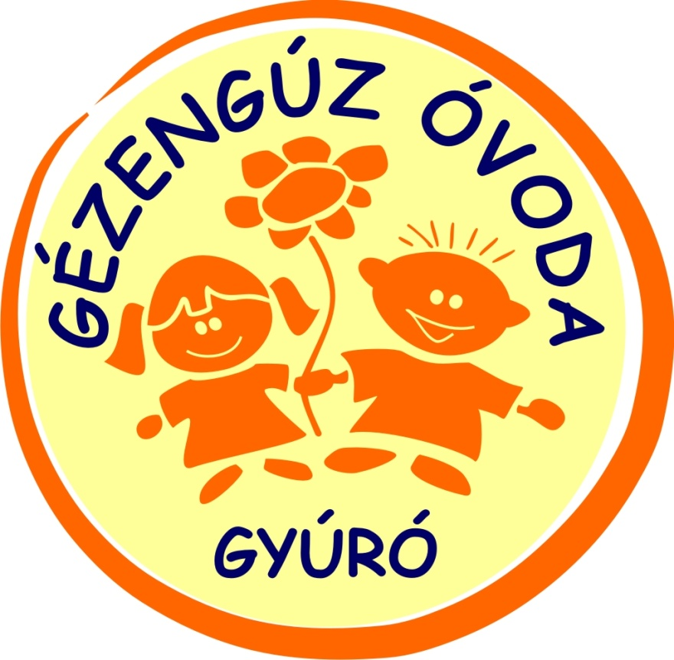

Szalai Lídia
Tagintézmény-vezető

„A gyermekek úgy éreznek,
ítélnek és cselekednek,
miként azt azoknál látják
akiket szeretnek és becsülnek.”

Dr. Wlassics Gyula

A tanévet érintő fontos változások

Az óvodai nevelés országos alapprogramjának kiadásáról szóló kormányrendelet módosítása:

„Nem ad helyet az előítéletek kibontakozásának sem társadalmi sem nemi, sem egyéb értelmezésében”

„Biztosítani kell az önazonosság megőrzését, ápolását, erősítését, társadalmi integrálását, az emberi jogok és alapvető szabadságok védelmét.”

A fenntartókat érintő módosítások

- Az egyházi jogi személyeknek átadott közoktatási intézmények finanszírozása
- Az intézményszervezés új szabályai

Az óvoda feltételrendszere

Gyermeklétszám: 46
SNI:2 fő

Személyi feltételek

Felnőtt: 6
Csoportok létszáma: 2
Óvodapedagógus: 4
Dajka: 2

Az óvodai nevelés országos alapprogramja alapján az óvodai nevelésben különböző pedagógiai törekvések érvényesülhetnek.
A kompetencia alapú nevelés kiemelkedő szerepet kap mindennapos tevékenységeinkben. A bevezetésének feltétele volt a csoportok egy-egy óvodapedagógusának megfelelő szakmai továbbképzésen való felkészítése.

Fő irányvonal a négy évszak, amely beépül a mindennap forgatagában a négy őselem tématerv javaslataival az adott témához. A módszer természetes és emberbarát, végtelen, egyedi és mindig konkrét.
Jól igazodik a gyermekek életkori sajátosságaihoz, pszichikus megismerő folyamataihoz. Tőlünk óvodapedagógusoktól egyéni alkotó megvalósítást kíván. Óvodai életünk értékét, egyéni ízét azáltal adja, hogy a gyermekek „kalandozásaiból” származik.

Pedagógiai üzenete

- óvodásaik számára önfeledt, boldog gyermekkort jelent
- kedvük, igényük, elképzeléseik szerint játszhatnak, mozoghatnak
- térben és időben zenében
- festésben
- átélhetik a hagyományok üzenetét
- bábozhatnak, dramatizálhatnak
- nap mint nap változatos, színes élményeket szerezhetnek az őket körülvevő világról
- a környezetről
- a számok és mennyiségek birodalmáról
- játszva tanulhatnak egymástól és a felnőttektől
- kérdéseiket megfogalmazhatják
- a megoldandó helyzeteknek számos megoldása lehetséges

Pályázatok

Völgy Vidék Vidékfejlesztési Közössége a Gézengúz Tagóvoda óvodásainak kirándulásait támogatja a „Helyi identitás és környezettudatosság növelése térségen belül tanulmányutakkal és helyi rendezvényekkel” című pályázatával.
A Zöld óvodai arculat megőrzése, fejlesztése érdekében óvodásaink kirándulásokon vehetnek részt az Alcsúti Arborétumban és az Antali erdőben, Válban.

A „Közel a természetben” projekt olyan jellemzőkkel bír, ami a gyermekek érdeklődésére, felfedező kedvére ad alkalmat. A környezet felfedezése során nélkülözhetetlen a gyermekek pozitív érzelmi viszonyának kialakítása, a helyi környezeti értékek hangsúlyozása.
A közös kirándulások élménylehetőségeit a csoportok beépítik a pedagógiai munkafolyamatokba.
A projekt feldolgozása során, a tevékenységek folyamatában, a mindennapi életben lehetőséget kap a hazai táj, az ott élő emberek, helyi hagyományok, szokások értékeinek szeretete, védelme.

Óvodai életünk azáltal működik gördülékenyen és jól, hogy nevelőtestületünk befogadó és cselekvésre kész, a gyermekek számára is fontos eseményekkel. Természetesen a szülők is mellettünk állnak, segítenek a jeles napok megszervezésében, a kirándulások sikeres megvalósításához a feltételek megteremtésében.

Eseménynaptár

Fontosnak tartjuk az ünneplés mellett a ráhangolódást, a néphagyományok éltető elemeinek bővítését, a hagyományok szélesítését. Szeretnénk, rendezvényeinket külsőségeiben és tartalmában is igényesen, szervezetten megtartani. Óvodásaink átörökítőivé válnak a régi értékeknek amennyiben sikerült felkelteni az igazán szép és értékes hagyomány iránt érdeklődésüket. A gyermekek nyitottá válnak a világszép megőrzésére.

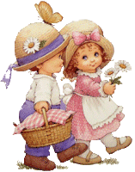

Mihály-napi vásár a Gézengúz Óvodában

Az idei Mihály-napi vásárunkat a szülőkkel együtt, a szülők segítségével szerveztük meg.
A késő őszi nyárban az udvaron tudtuk megtartani a vásárunkat. A szülők, nagyszülők felajánlásának köszönhetően igazi vásári hangulat kerekedett óvodánk udvarán. Kapható volt lekvár, méz, befőtt, perec, sütemény, gyümölcsök, zöldségek, gyöngyök, ékszerek, mézeskalács, kézműves játékok, lángos, sütőtökök, pogácsa és még sok minden.
A vendégeink megérkezése után kezdődött el az óvodások vásári műsora. Az igazi vásári énekre, a Debrecenbe kéne menni című dalra érkeztünk meg a vásárba. A különböző portékákhoz énekeket, verseket, mondókákat mondtunk, dalos játékokat játszottunk. Műsorunk végén a szülőkkel közösen eljátszottuk az „Én elmentem a vásárba” című játékot.
Az óvodások műsora után Ildikó néni, a tordasi Általános Iskola néptánc tanárnője táncoltatta meg a gyerekeket a vásárhoz, a vásári hangulathoz illő dalokkal, játékokkal.
A táncmulatság után kezdetét vette a vásár: a gyerekek kis kosarakkal, csillogó szemekkel nézelődtek, válogattak a sok portéka közül. Büszkén mutatták meg szüleiknek azokat a mézes csemegéket, savanyúságokat, melyeket ők maguk készítettek a hét során az óvodában. A Mihály-napi vásárunk végén mindenki egy kis vásárfiával térhetett haza.
Örömünkre szolgált a közösen eltöltött kellemes délelőtt. Szeretnénk megköszönni a szülőknek, nagyszülőknek a felajánlásokat, a segítséget és a részvételt, mellyel hozzájárultak ahhoz, hogy óvodásaink átélhessék a régi vásárok hangulatát.

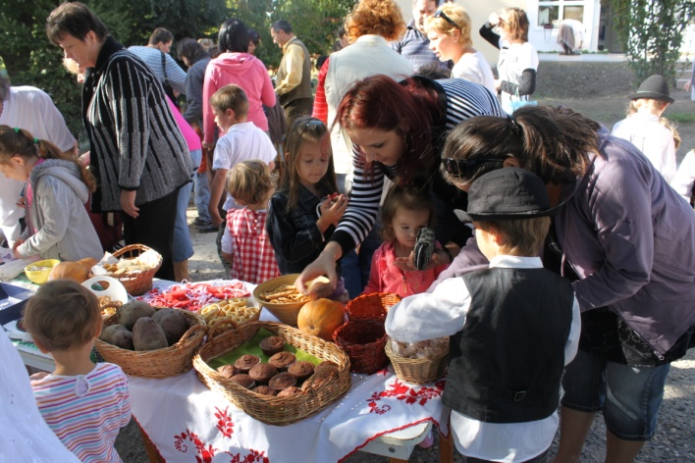

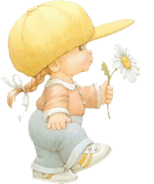

Kirándulás a budakeszi Vadasparkba

Az idei évben az első kirándulásunk 2011.október 18-án volt, a budakeszi Vadasparkban tettünk látogatást óvodásainkkal.
Régi óvodásaink örömmel és izgalommal, az új kiscsoportosaink kíváncsisággal várták a kirándulást.
Igazi gyönyörű őszi időben látogathattuk végig az állatokat. Megcsodáltuk az őszi erdő szépségét, makkot, tölgyfaleveleket, juharfaleveleket gyűjtöttünk, szaladgáltak a gyerekek az avarban. Séta közben felidéztük, milyen volt az erdő tavasszal, mi változott meg a talajon, a fákon, az állatokon. Örömmel vették észre a gyerekek, hogy nagyra nőttek a tavasszal született kis vadmalacok. A szarvasok agancsaikat dörzsölték, az őzeket makkal etették a gyerekek. Nagyon várták, hogy újra találkozhassanak a medvékkel, és megitathassák őket. Megfigyelhették a gyerekek azonban, hogy a hideg idő és a fagyveszély miatt már nem lehet itatni az állatokat. Többen már bátrabbak lettek és felmerészkedtek a kilátóba is. A Vadasparkban tett sétánk után a közeli játszótéren játszottunk a gyerekekkel: másztak, csúszdáztak, hintáztak.
A buszon hazafelé néhányan már elbóbiskoltak a fáradtságtól, mások örömmel osztották meg egymással élményeiket a kirándulásról.

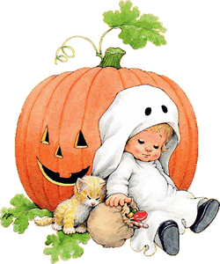

November

November első napjaiban még a késő őszi meleget élvezhettük a gyerekekkel. Megfigyeltük, összehasonlítottuk, lenyomatokat készítettünk az udvarunkon gyönyörű színekben pompázó fák leveleiről. A hideg idő beköszöntével elérkezett az őszi takarítás ideje. A gyerekek lelkesedéssel segítettek: gereblyézték, söpörték, nagy halomba hordták a leveleket, melybe örömmel ugráltak bele.

November második hetében felidéztük Szent Márton legendáját, a Márton-napiszokásokat. Libával kapcsolatos dalos játékokat játszottunk, libákról énekeltünk, mondókáztunk, meséltünk. Sok helyen lampionos felvonulásokkal emlékeznek meg Márton püspökről, mely hazánkban is egyre több helyen elterjedt. Ehhez a szokáshoz kapcsolódva nagyon szép lampionokat készítettünk a gyerekekkel. Márton napja a nagy lakmározások időszaka is: óvodásainkkal közösen friss kenyeret sütöttünk, melyet libazsírral és lilahagymával ettünk meg.

Közeledik a karácsony, az advent időszaka. Óvodánkban évek óta szervezünk a szülőkkel közös adventi kreatív délutánt, melyre ebben az évben november 23-án került sor. Adventi koszorúkat, asztali gyertyákat és a karácsonyhoz kapcsolódó díszeket, apróságokat készítettünk. Az elkészült tárgyakat, termékeket november 27-én árultuk a Millenniumi Emlékparkban.
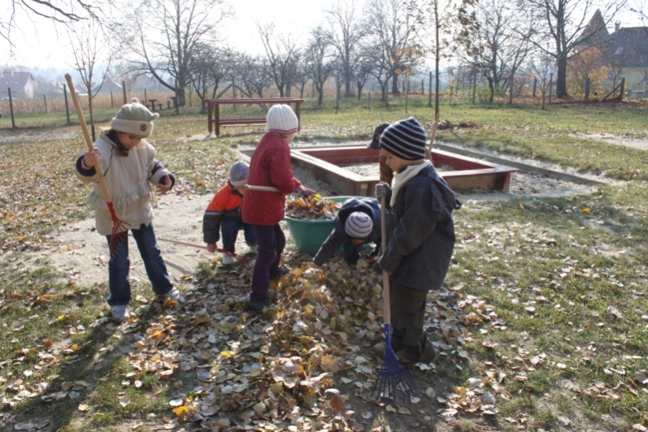

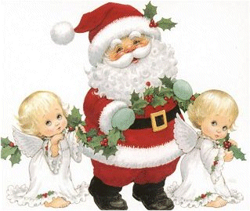

Megérkezett a Mikulás

December 6-án, kedden érkezett óvodánkba a Mikulás. A gyerekek már nagyon várták, dalokkal és versekkel köszöntötték. Többen annyira bátrak voltak, hogy egész közelről beszélgettek vele, sőt még az általuk készített kiscsizmákkal ők is megajándékozták a Mikulást. Kérték, hogy este az otthonukba is látogasson el.

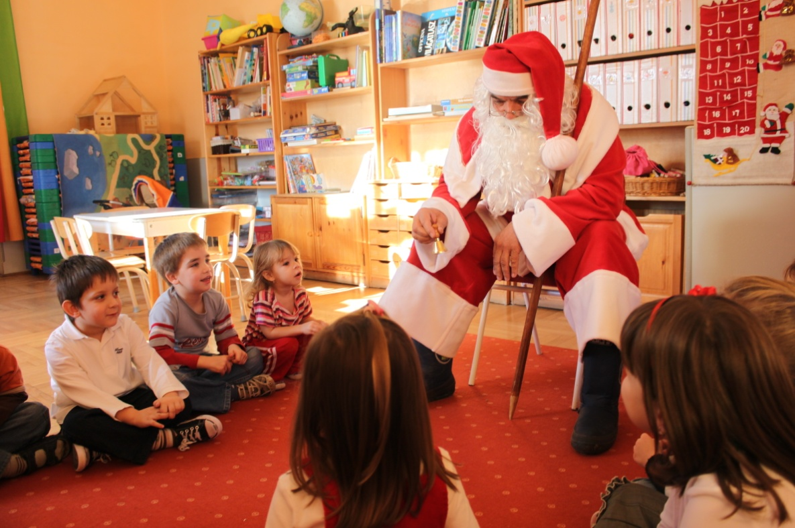

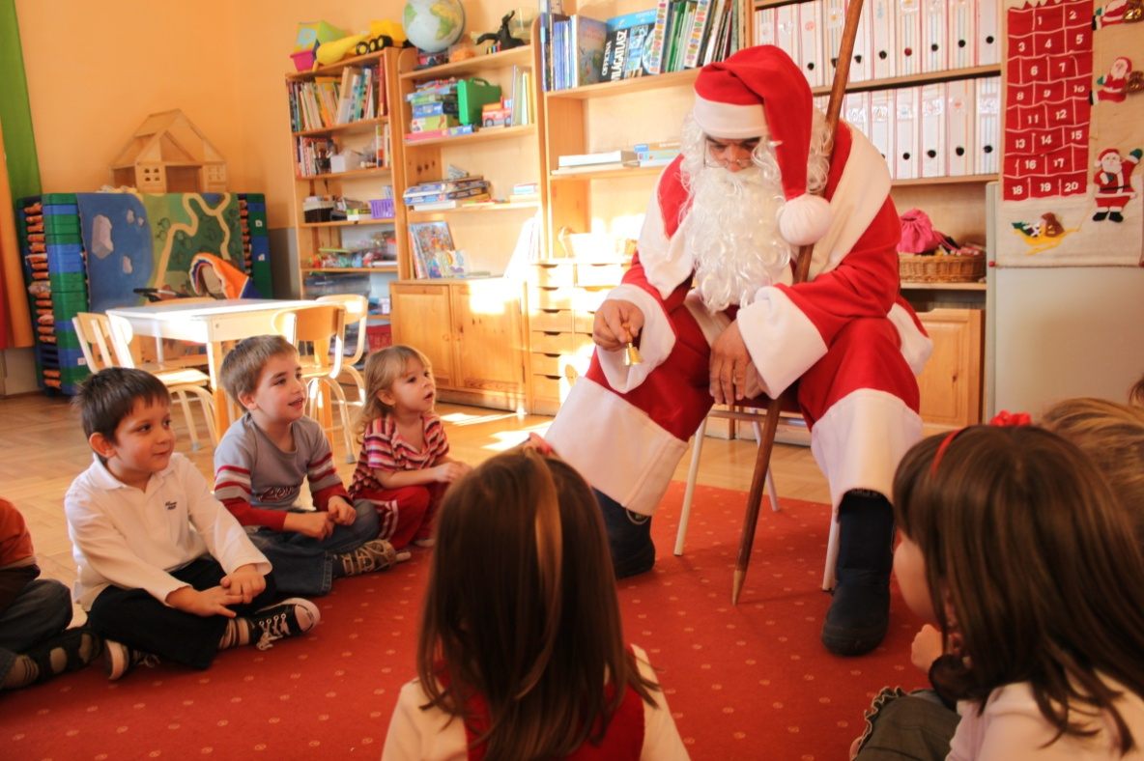

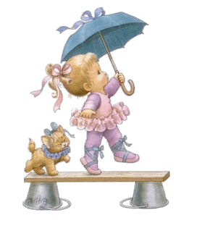

A Nemzeti Táncszínházban voltunk

December 12-én óvodásainkkal ellátogattunk a budapesti Nemzeti Táncszínházba, ahol a Holle anyó című mesét néztük meg.

Az autóbuszról is már sok nevezetességet láttunk Budapestből: A Lánchidat, az alagutat, a várat, szobrokat. A Vár környékén tettünk egy kis sétát, megtekintettük a régi vár romjait, lovas szobrokat láthattunk, gyönyörködtünk a város szépségében.

Az előadást az első sorokból nézhettük végig. Egy színész mesélte el Holle anyó meséjét, és közben a jeleneteket táncosok előadásában élvezhettük. Még a legkisebbek is ámulva nézték végig az előadást. Egy egészen más kifejezési móddal, a tánccal ismerkedhettek meg a gyerekek. Nagyon nagy erénye volt az előadásnak, hogy ennyire közel tudta hozni a táncot a gyerekekhez egy mesén keresztül. Örömmel töltött el bennünket, hogy óvodásaink nyitottak, és fogékonyak a művészetek iránt.

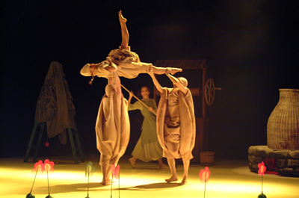

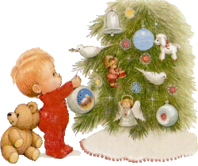

Karácsonyi ünnepélyünk

Az ünnepi készülődés hetei után, december 16-án elérkezett várva várt ünnep. A Karácsony a család ünnepe. Az óvodában Advent heteiben közös tevékenységekkel hangolódunk rá az ünnepre. Az előkészítése meghitt hangulatban, barkácsolással, énekléssel, zenehallgatással, verseléssel, adventi naptárral és koszorúval, mézeskalácssütéssel, illatokkal, van jelen óvodánkban. Ebből az alkalomból összegyűlünk, a két csoport gyermekei egy kis ajándékkal kedveskednek egymásnak. Majd következik a meglepetés: a gyerekek nagyon nagy izgalommal és örömmel bontogatják az ünnepre kapott ajándékokat.

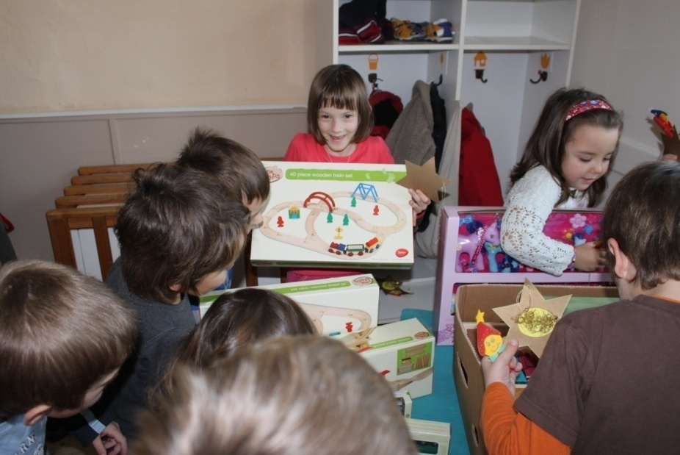

5. sz. melléklet

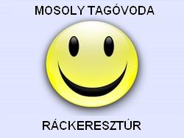

BESZÁMOLÓ
a
2011/2012-es nevelési évről

Baki Bálintné
Tagóvoda vezető

2011/2012.
MEGVALÓSULT PROGRAMOK, JELES NAPOK

IDŐPONT | PROGRAM | FELELŐS
2011.10.04. | AZ ÁLLATOK VILÁGNAPJA | óvodapedagógusok
2011.10.17.-21. | Fényképész jön az óvodába | óvodapedagógusok  dajkák
2011.10.28. | Nevelés nélküli, szakmai munkanap (Óvoda zárva!)
2011.11.11 | Márton nap: Napraforgó csoport | Baksáné Rókás Mónika  Garainé Baki Mónika
2011.11.21.-től | Adventi vásár | Baki Bálintné  dajkák
2011.11.25 | Első gyertyagyújtás: Micimackó – Pillangó csoport | óvodapedagógusok  dajkák
2011.12.02. | Második gyertyagyújtás: Napraforgó csoport | óvodapedagógusok  dajkák
2011.12.09. | Harmadik gyertyagyújtás: Napsugár csoport | óvodapedagógusok  dajkák
2011.12.16. | Negyedik gyertyagyújtás: Makk Marci – Méhecske | óvodapedagógusok  dajkák
2011.12.06.  10,00 óra | Mikulás | óvodapedagógusok  dajkák
2011.12.13. | Lucázás: Napsugárcsoport | Horváth Ernőné  Ormosné Tóth Erzsébet
2011.12… | Közös Karácsony a Szülőkkel | óvodapedagógusok  dajkák
2012.01.03. | Újévi köszöntő: Micimackó – Pillangó csoport | Dvorszkiné Farkas Rita  Kónya Istvánné  Harangozó Lilla
2012.01.20.  11,00 óra | Magyar Kultúra Napja: Méhecske csoport | Gyurcsányiné Gy. Katalin  Rappai Szilvia
2012.02.06. | VIZES ÉLŐHELYEK VILÁGNAPJA | óvodapedagógusok
2012.02.24. | Farsang | óvodapedagógusok
2012.03.14.  11,00 óra | Nemzeti ünnep: Makk Marci csoport | Herkliné Boros Márta  Garainé Máté Andrea
2012.03.22. | VÍZ VILÁGNAPJA | óvodapedagógusok
2012.04… | Nevelés nélküli, szakmai munkanap (Óvoda zárva!)
2012.04.22. | FÖLD NAPJA | óvodapedagógusok
2012.04.20. | Közös virágültetés szülőkkel, gyermekekkel | óvodapedagógusok  dajkák
2012.05.02-04. | Anyák napi ünnepség | óvodapedagógusok  dajkák
2012.05.10. | MADARAK ÉS FÁK NAPJA | óvodapedagógusok
2012.06.01.  11,00 óra | Nagycsoportosok óvodai búcsúzója | Dvorszkiné Farkas Rita  Kónya Istvánné  Baksáné Rókás Mónika  Garainé Baki Mónika  Harangozó Lilla
2012.06.02.  10,00 óra | Nagycsoportosok búcsúztatása TORNACSARNOK | Baki Bálintné  Micimackó csoport  Pillangó csoport  Napraforgó csoport
2012.06.04.  11,00 óra | Gyermeknap a Gézengúz Együttessel | Baki Bálintné  óvodapedagógusok  dajkák
2012.06.05. | KÖRNYEZETVÉDELMI VILÁGNAP | óvodapedagógusok

Testvéróvoda lett a keresztúri és a százhalombattai

A mosoly az arc legszebb ékszere - szól a ráckeresztúri Mosoly óvoda mottója. Az intézményben, ahol fő tevékenység a játék, idén el kellett indítani a hatodik csoportot - jelentette be múlt héten szombaton, az idén harmincadik évébe lépett óvoda ünnepélyes évnyitóján Baki Bálintné óvodavezető.

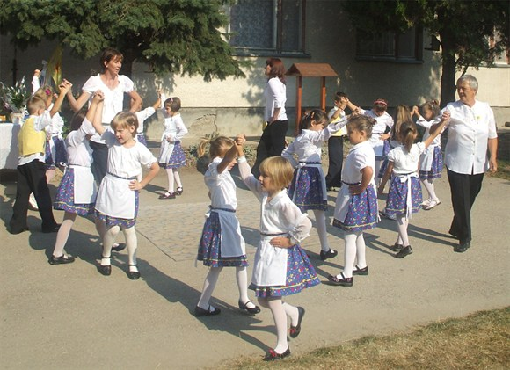
A harmincéves ünnepségen a kicsik elbűvölték a vendégeket műsorukkal (Fotók: a szerző)

A faluban 1946 óta van óvoda, de ahogy nőtt a gyereklétszám, úgy kellett bővülnie. 1976-ban még az is előfordult, hogy 36 gyermeket el kellett utasítani. Az új épületet, amely akkor a helyi üzemek, a tanács és a szülők összefogásából készült el, 1981-ben vehették birtokukba a kicsik a 100 férőhelyen négy csoporttal. Az otthonos épületben 2006 óta működnek ezzel a névvel. Öt évvel ezelőtt, 2006-ban az óvoda fennállásának 25. évfordulóján Mosoly rendet alapított a nevelőtestület. Elismerésüket minden nevelési év végén azok kapják, akik kiemelkedően sokat tettek az óvodáért, a gyermekekért. 2008 és 2011 között elnyerték a Zöld Óvoda címet, 2008 óta pedig kistérségi intézményként működnek.

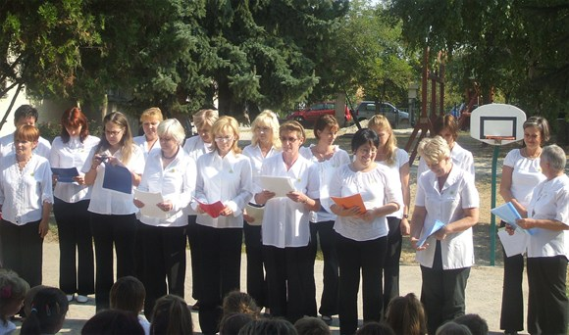

A kis településen egyre több a gyermek - legalábbis a számok ezt mutatják. Amíg 2008-ban 125 lurkó járt ide, idén már 142 kisgyereket írattak be éppen ezért most meg kellet nyitni a hatodik csoportot is - büszkélkedtek a nevelők. Az ünnepségen színes műsorral várták a vendégeket. Először egykori óvodások léptek fel, később a maiak adták elő színes műsorukat, de még a nevelőtestület is dalra fakadt. Ez alkalomból Ónody Miklós jelenlegi és Paulovics József korábbi polgármester emlékfát ültettek el, s az intézmény testvéróvodai szerződést írt alá százhalombattai társával.

30. évforduló ünnepi programja

- Köszöntő vers: Kristóf Ágika, Garai Hanna
- Makk Marci csoport dalos műsora)
- Garai Lilla verse
- Kanya Rebeka és Madai Kira népdalokat énekelnek
- Herkli Boglárka vers
(RÖVID KOMOLYZENE)
- Óvoda történet: Magyariné Czintos Enikő-Harangozó Lilla
- KOLLEKTÍVA KÖZÖS DALA
- Garainé Baki Mónika
- Miért választotta 5 évvel ezelőtt a nevelőtestület az óvodának MOSOLY neve. Baki Bálintné elmondja
- KOLLEKTÍVA KÖZÖS DALA
- Testvér óvodával a kapcsolatot igazoló dokumentumok aláírása
- ÓNODY MIKLÓS POLGÁRMESTER ÚR KÖSZÖNTŐ SZAVAI

BEFEJEZÉS:
A műsorban öt csoport jelenlegi és volt óvodásai szerepeltek. A hatodik, Pillangó csoport, hónap elején indult, az új csoportszoba most megtekinthető.
A folyosón gyermekmunkák, fényképek láthatók.
Ünnepségünk emlékfa ültetéssel zárul.

TESTVÉR ÓVODA KAPCSOLATOT
IGAZOLÓ OKIRAT

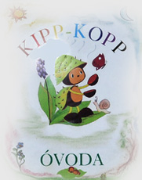
Amely létrejött a
KIPP KOPP ÓVODA
(2440 Százhalombatta Gesztenyés köz 1-3.)
és a
MOSOLY TAGÓVODA
(2465 Ráckeresztúr Korniss utca 25.)
között,
a négycsoportos óvoda fennállásának
30. évfordulóján
Ráckeresztúron, 2011.szeptember 19.-én.

…………………………………. ………………………………………..
Takácsné Simonics Judit Baki Bálintné
Intézményvezető Tagóvoda vezető

